ΜΑΘΗΜΑ: Βιολογία Γ’ Γυμνασίου ΚΑΘΗΓΗΤΡΙΑ: Νάσια Χαννίδου
ΥΠΟΣΤΗΡΙΚΤΙΚΟ ΥΛΙΚΟ ΓΙΑ ΤΗΝ Γ΄ ΤΑΞΗ ΓΥΜΝΑΣΙΟΥ
ΣΧΟΛΙΚΟ ΕΧΓΕΙΡΙΔΙΟ: ΒΙΟΛΟΓΙΑ Γ΄ΓΥΜΝΑΣΙΟΥ, ΒΙΒΛΙΟ ΔΡΑΣΤΗΡΙΟΤΗΤΩΝ (ΥΠΑΝΝ)
ΕΝΟΤΗΤΑ 1: ΑΝΑΚΑΛΥΠΤΩΝΤΑΣ ΤΟΝ ΚΟΣΜΟ ΤΩΝ ΜΙΚΡΟΒΙΩΝ

Ερώτηση 1

Τα πιο κάτω σχήματα απεικονίζουν μικροοργανισμούς. Να μελετήσετε τα πιο κάτω σχήματα και να γράψετε σε ποια κατηγορία μικροοργανισμών ανήκουν δηλαδή
Να γράψετε αν είναι: ιοί, βακτήρια, μονοκύτταροι μύκητες ή πρωτόζωα
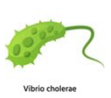
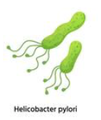
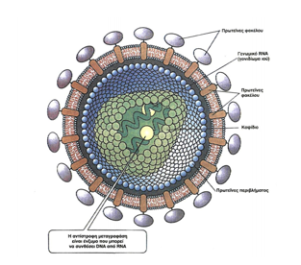
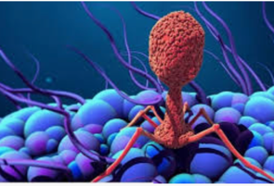

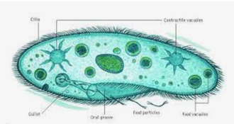
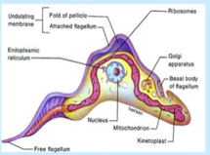
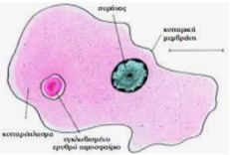
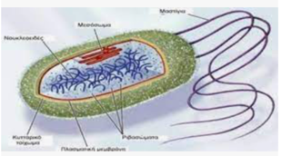
Παραμήκιο
Τρυπανόσωμα

............................. ..................... ...................... ...................

............................... ......................... ...................... .....................

Ερώτηση 2

Οι πιο κάτω προτάσεις αναφέρονται στις έννοιες:
παράσιτο, σαπρόφυτα, ξενιστής, παθογόνο, ωφέλιμοι, επιβλαβές, υποχρεωτικά παράσιτα,

α) Ένα ώριμο φρούτο πέφτει από το δέντρο και σαπίζει δηλαδή γεμίζει σκουλήκια που το τρώνε. Τα σκουλήκια αυτά θεωρούνται ................................... .
β) Η τρυπανοσωμίαση είναι μια ασθένεια που προκαλεί σοβαρές βλάβες στον άνθρωπο. Οφείλεται στο πρωτόζωο τρυπανόσωμα. Άρα το τρυπανόσωμα είναι ....................................
μικρόβιο για τον άνθρωπο ο οποίος αποτελεί ............................. για το μικρόβιο αυτό.
γ) Η ταινία είναι ένα ..................................... που εμφανίζεται συχνά στο έντερο του ανθρώπου. Τρέφεται από αυτόν και προκαλεί ασθένειες άρα είναι ................................ .
δ) Οι ιοί αναπτύσσονται και πολλαπλασιάζονται μόνο μέσα στο σώμα του ξενιστή. Γι’αυτό και θεωρούνται .................................. ....................................... .

Ερώτηση 3

Ο πιο κάτω πίνακας συγκεντρώνει τα χαρακτηριστικά των μονοκύτταρων οργανισμών. Να τον συμπληρώσετε δηλώνοντας αν υπάρχουν ή όχι τα χαρακτηριστικά στους οργανισμούς.

Χαρακτηριστικά | ΙΟΙ | ΒΑΚΤΗΡΙΑ | ΜΟΝΟΚ. ΜΥΚΗΤΕΣ | ΠΡΩΤΟΖΩΑ
ΓΕΝΕΤΙΚΟ ΥΛΙΚΟ
ΚΥΤΤΑΡΟΠΛΑΣΜΑ
ΠΡΩΤΕΙΝΙΚΟ ΦΑΚΕΛΟ
ΚΥΤΤΑΡΙΚΗ ΜΕΜΒΡΑΝΗ
ΚΥΤΤΑΡΙΚΟ ΤΟΙΧΩΜΑ
ΜΙΤΟΧΟΝΔΡΙΑ
ΧΥΜΟΤΟΠΙΟ

